МИНИСТЕРСТВО ОБРАЗОВАНИЯ И НАУКИ
ДОНЕЦКОЙ НАРОДНОЙ РЕСПУБЛИКИ
ГОСУДАРСТВЕННОЕ КАЗЕННОЕ ОБРАЗОВАТЕЛЬНОЕ УЧРЕЖДЕНИЕ
«ДЕТСКИЙ САД № 392 КОМБИНИРОВАННОГО ВИДА
ГОРОДСКОГО ОКРУГА ДОНЕЦК»

Обобщение опыта работы
по теме «Здоровьесберегающие технологии в физическом воспитании и оздоровлении дошкольников»

Выполнила: воспитатель:
ГКДОУ «ДЕТСКИЙ-САД
КОМБИНИРОВАННОГО ВИДА
№ 392 Г.О. ДОНЕЦКА» ДНР
Бречко Наталья Васильевна

Содержание
Введение…………………………………………………………………………………………………………...3
1.ОПИСАНИЕ ПЕДАГОГИЧЕСКОГО ОПЫТА…………………………………………………………....4
1.1.Условия формирования педагогического……………………………………………………………………4
1.2.Работа с педагогами…………………………………………………………………………………………..5
1.3.Работа с детьми………………………………………………………….........................................................5
1.4.Взаимодействие с родителями ………………………………………………………………………………7
1.5. Актуальность педагогического опыта………………………………………………………………………8
1.6. Результативность педагогического опыта……………………………………………..................................8
1.7. Технологичность опыта. Описание основных элементов…………………………………………………9
ВЫВОДЫ…………………………………………………………………………………………………………9
ЛИТЕРАТУРА……………………………………………………………………...............................................9
ПРИЛОЖЕНИЯ
Приложение 1. Тематика консультаций для родителей……………………………………………………….11
Приложение 2. Аппликатор кузнецова для массажа детям…………………………………………………...12
Приложение 3. «Шарики Су Джок как игровая технология оздоровительной направленности в образовательном процессе ДОУ»……………………………………………………………………………..14
Приложение 4. «Использование «дорожек здоровья» для оздоровления дошкольников»……………….16

ВВЕДЕНИЕ
«Забота о здоровье — это важнейший труд воспитателя.
От жизнерадостности, бодрости детей зависит их духовная
жизнь, мировоззрение, умственное развитие,
прочность знаний, вера в свои силы»
В. А. Сухомлинский
В ФГОС ДО одной из приоритетных задач является охрана и укрепление физического и психического здоровья детей, в том числе их эмоционального благополучия.
В разделе «Физическое развитие» отмечено приобретение опыта в становлении ценностей здорового образа жизни, овладение его элементарными нормами и правилами (в питании, двигательном режиме, закаливании, при формировании полезных привычек и др.). В соответствии с этим особую актуальность приобретает поиск новых средств, форм и методов физкультурно-оздоровительной работы в ДОУ, направленных на укрепление здоровья, развитие движений и физическое развитие дошкольников, на создание оптимальных условий для всестороннего гармоничного развития личности ребёнка.
Поскольку, передо мной, как перед педагогом стоит задача сохранить и укрепить здоровье воспитанников, а также привить им интерес к здоровму образу жизни и развить соответствующие привычки, то целью внедрения данного опыта, является: организация физкультурно-оздоровительной работу в группе таким образом, чтобы обеспечить каждому ребенку гармоничное развитие, помочь использовать резервы собственного организма для сохранения, укрепления и повышения уровня здоровья; приобщение детей и родителей к здоровому образу жизни.
Выстраивая систему работы с детьми и родителями я ставила перед собой такие Задачи:
- Изучить современные здоровьесберегающие технологии, их основное содержание, принципы и направления использования в ДОУ;
- Внедрить систему здоровьесберегающих технологий на занятиях по физичекой культуре и в режимных моментах
Систематизировать опыт использования данных технологий в работе с детьми дошкольного возраста.
Проанализировать эффективность применения игрового самомассажа, дорожек здоровья и аппликатора Кузнецова для укрепления здоровья детей.
- Разработать систему взаимодействия с родителями по вопросам сохранения и укрепления здоровья дошкольников. Повысить педагогическую грамотность родителей в вопросах формирования навыков здорового образа жизни,, используя нетрадиционные методы оздоровления.
- Пополнить РППС группы и спортзала дорожками здоровья, массажными мячиками и другим оборудованием, привлекая к его изготовлению родителей воспитанников.
Успешное решение поставленных задач возможно лишь при условии комплексного использования всех средств физического воспитания (физических упражнений, рационального режима, закаливания, составляющих триаду здоровья).
Актуальность темы. Данное обобщение опыта работы посвящено актуальной проблеме современного дошкольного образования – формированию у детей представлений о здоровом образе жизни. В своей педагогической деятельности я активно использую такие здоровьесберегающие технологии, как игровой самомассаж, дорожки здоровья и аппликатор Кузнецова.
Ведущая педагогическая идея опыта – заключается в внедрении здоровьесберегающих технологий в повседневную жизнь детей, это сохраненит и укрепит физическое и психическое здоровье подрастающего поколения.
Новизна опыта - заключается во внедрении в практику занятий с дошкольниками таких здоровьесберегающих технологий, как: «Работа с шариками «Су-джок» - игровой самомассаж, хождение по массажным коврикам и дорожкам здоровья, а также работа с аппликатором Кузнецова. Системное применение этих технологий способствует формированию бережного отношения ребёнка к своему здоровью, повышает познавательную активность и, самое главное, улучшает психоэмоциональное самочувствие и здоровье детей. Способствует снижению заболеваемости, повышению уровня физической подготовленности, сформированости осознанной потребности в ведении здорового образа жизни.

Ожидаемый результат:
-снижение уровня заболеваемости детей ДОУ;
-повышение уровня физической подготовленности воспитанников;
-формирование у воспитанников осознанной потребности в здоровом образе жизни;
-развитие физических и нравственных качеств детей, расширение кругозора, сохранение и укрепление здоровья;
-вовлечение родителей в учебно-воспитательный процесс и процесс пополнения РППС группы и сада.
I. ОПИСАНИЕ ПЕДАГОГИЧЕСКОГО ОПЫТА

  - Условия формирования педагогического опыта

В ГКДОУ имеется спортивный зала и спортивные площадки на групповых участках, оборудование которых
- Способствует укреплению мышц туловища, рук, ног, а также развитию двигательной активности и координации движений;
- Обеспечивает профилактику нарушений осанки, плоскостопия;
- Способствует сохранению и укреплению здоровья воспитанников;
- Положительно влияет на психоэмоциональную сферу.
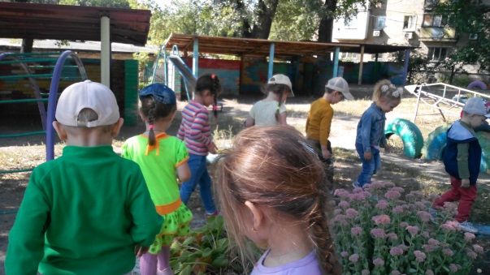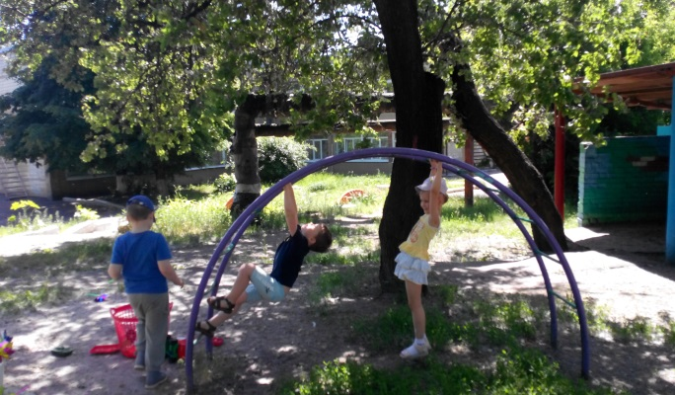

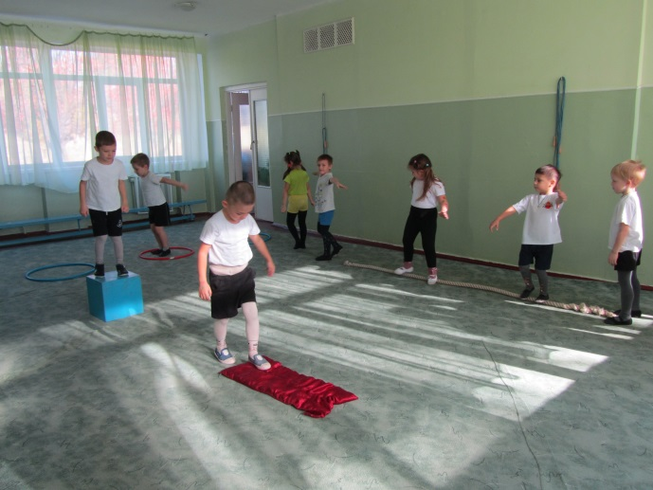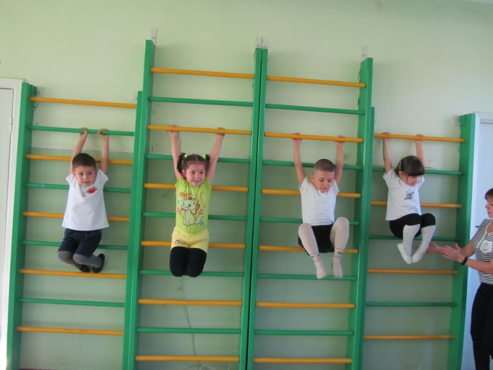

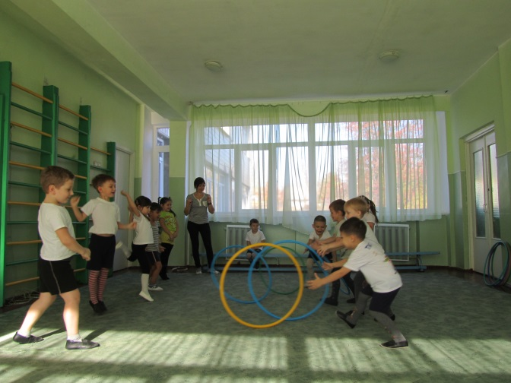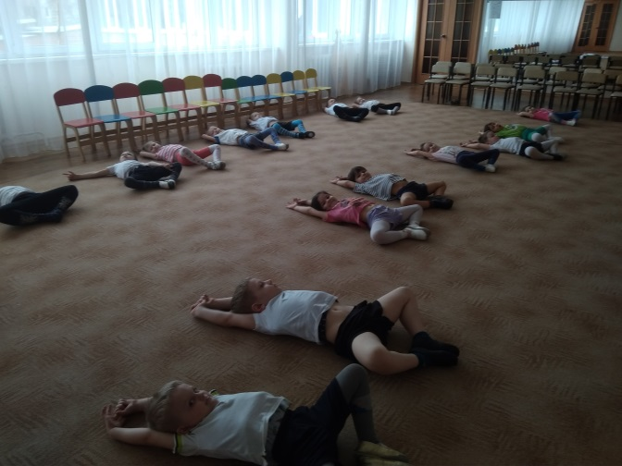
Для организации двигательной активности детей и проведению оздоровительных мероприятий в группах организованы зоны двигательной активности детей, которые оснащены необходимым оборудованием, схемами для самостоятельной.
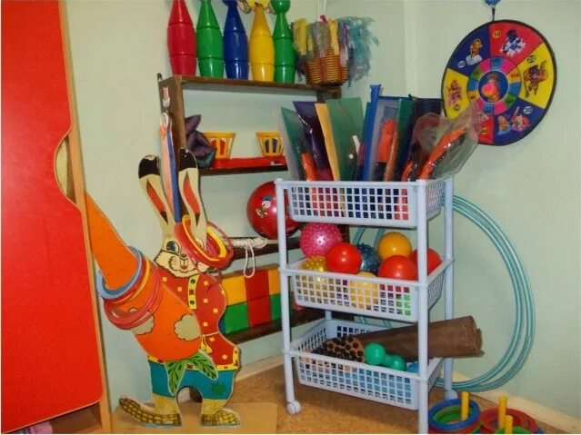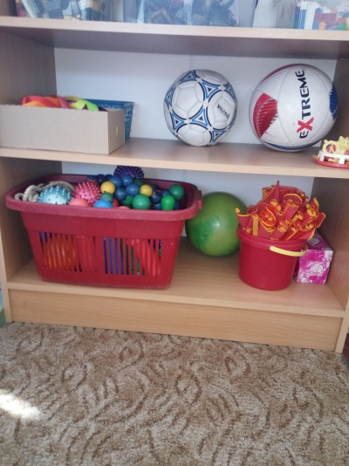

  - Работа с педагогами
Мастер класс «Методика проведения утренней гимнастики»
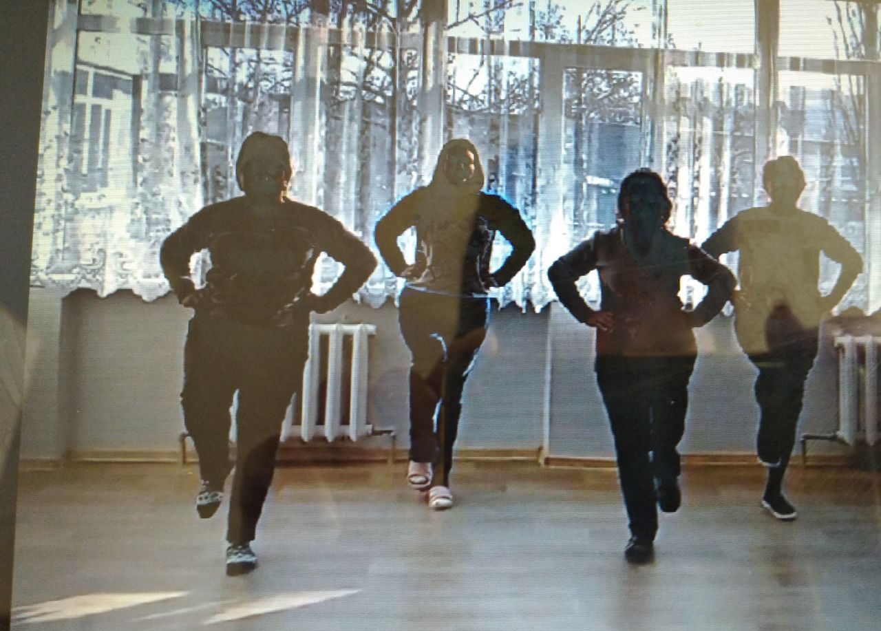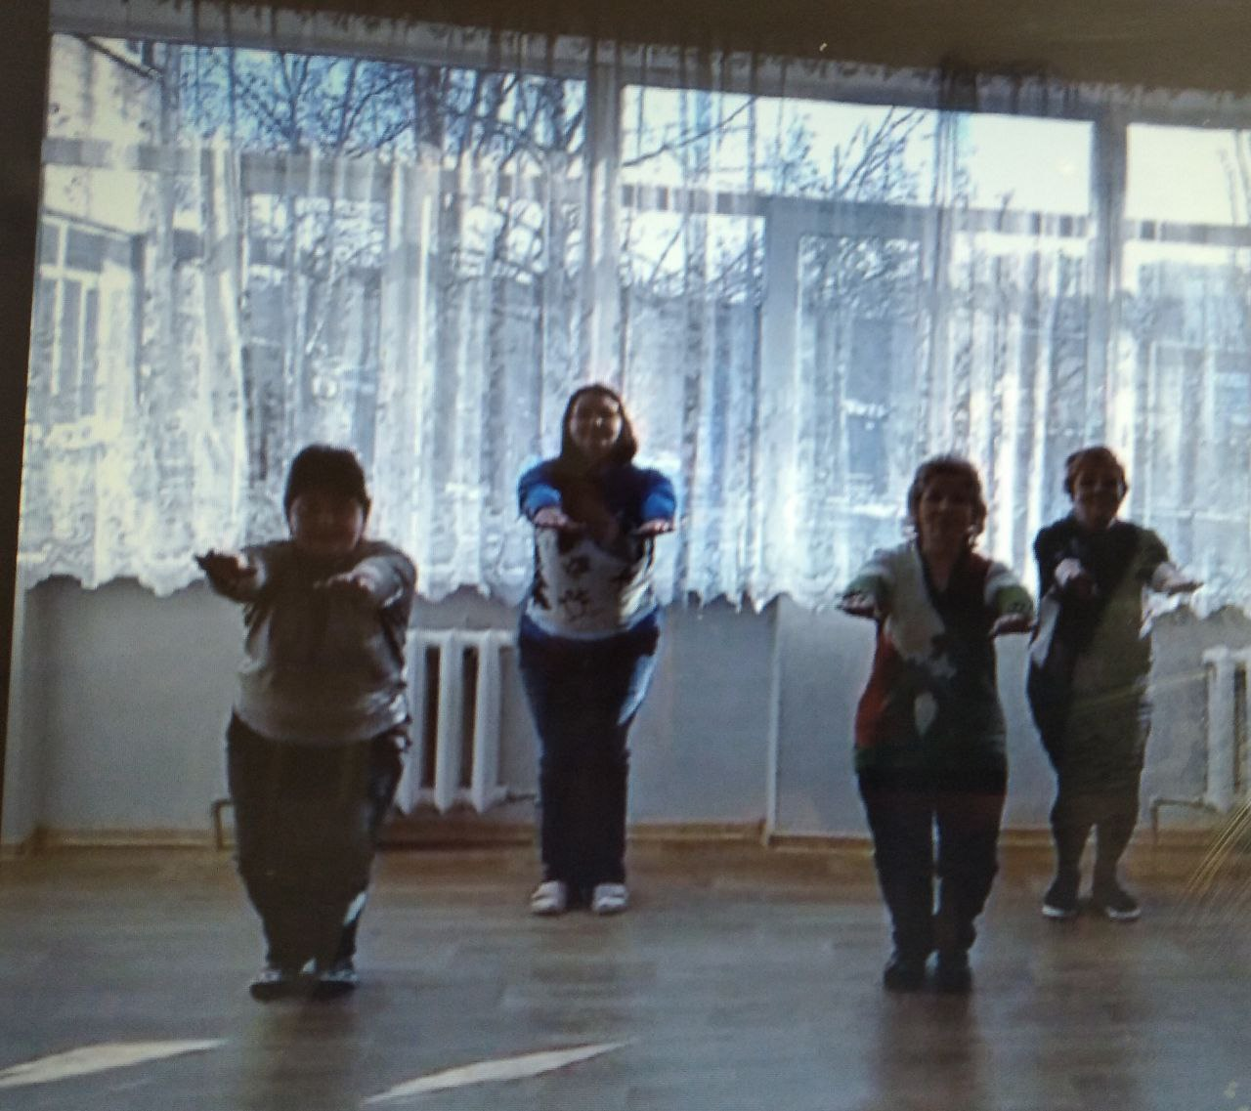

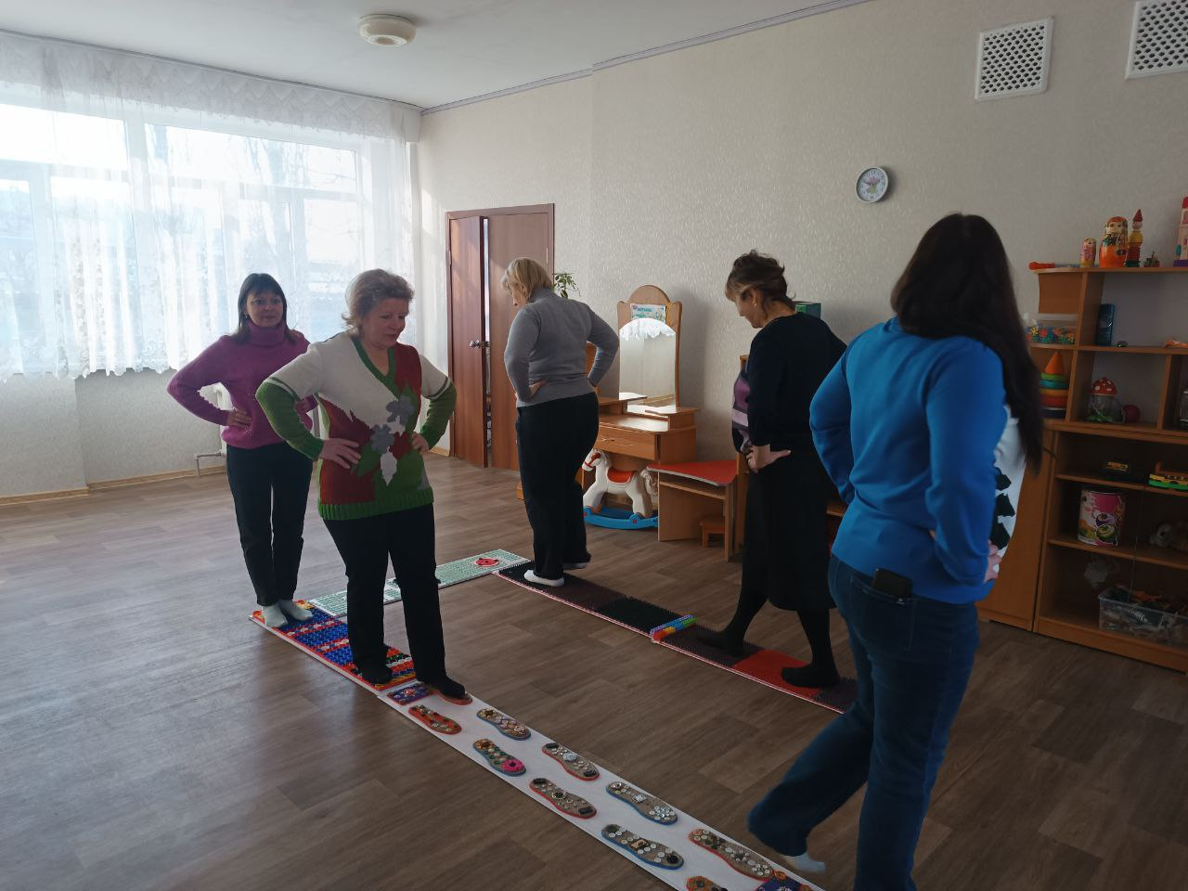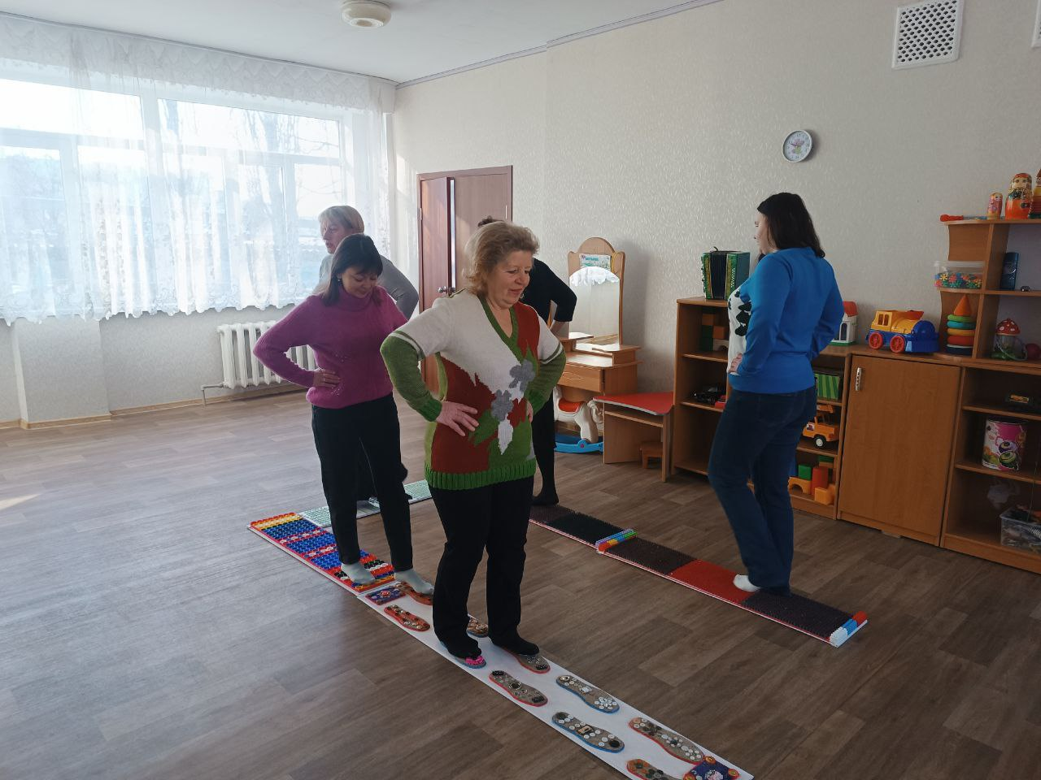

  - Работа с детьми
Образовательная деятельность по физическому воспитанию помимо традиционных форм включает в себя следующие элементы:
- Работа с аппликатором Кузнецова - аппликатор Кузнецова – массажный коврик с небольшими пластиковыми шипами для воздействия на биологически активные точки организма.
- «Дорожки здоровья» - это дидактическое пособие, которое используется для физкультурно-оздоровительной работы с детьми дошкольного возраста.
Основные задачи таких дорожек: профилактика и коррекция плоскостопия, восполнение нехватки тактильных ощущений, закаливание организма, развитие чувства равновесия и координации движений, формирование правильной осанки.
Хождение по дорожкам здоровья вызывает у детей большой интерес и радостные эмоции. Ребёнок в непринуждённой форме выполняет самомассаж стоп, получая приятные ощущения, а его организм наполняется энергией, здоровьем.
Дорожки здоровья могут быть сделаны своими руками из различных предметов и материалов (пуговицы, поролон, верёвка, пластмассовые детали от конструктора).
- «Работа с шариками «Су-джок» - игровой самомассаж. Игровой самомассаж - нетрадиционный вид упражнений, помогающий естественно развиваться организму ребенка, морфологически и функционально совершенствоваться его отдельным органам и системам.
Способствует развитию пальцевой моторики, оздоровлению всего организма, формированию кинестетических ощущений. Проводится перед началом занятий.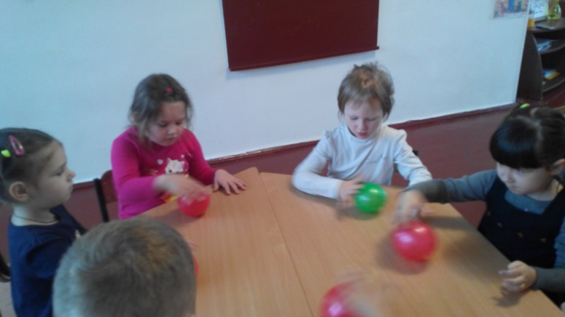 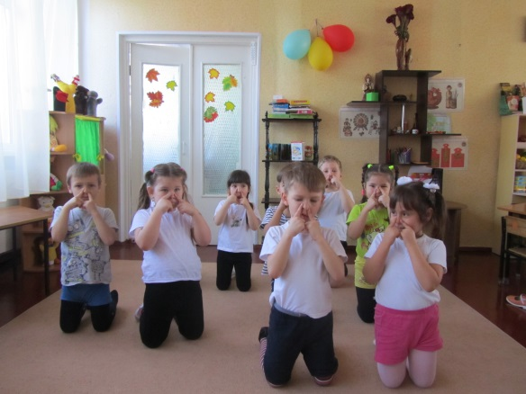

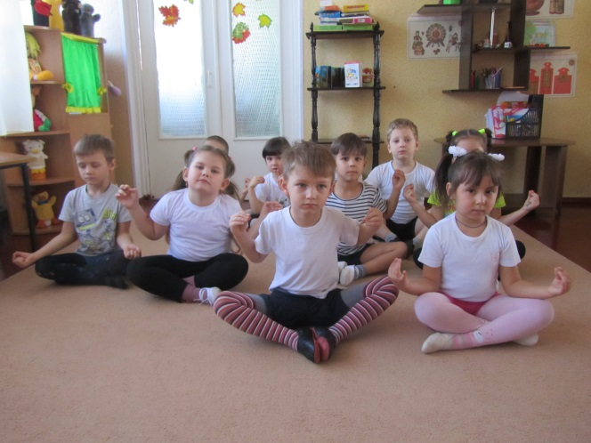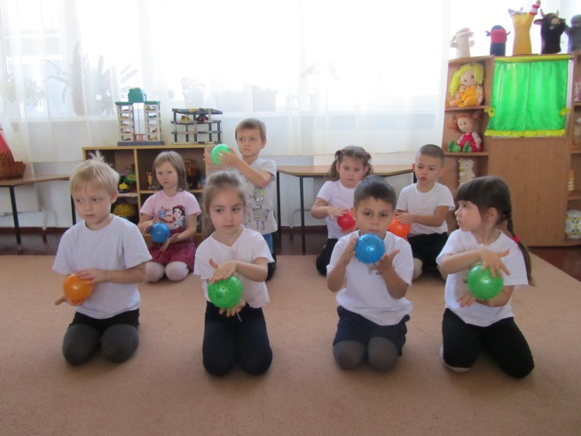
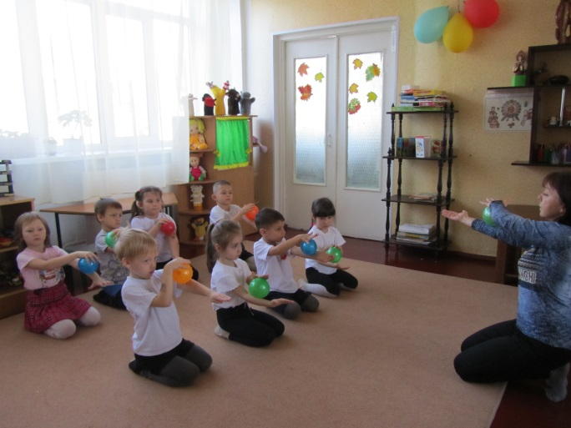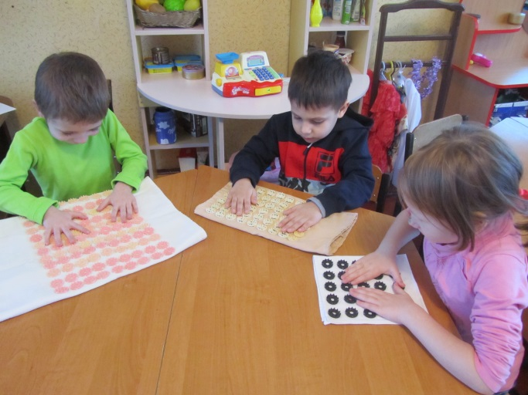
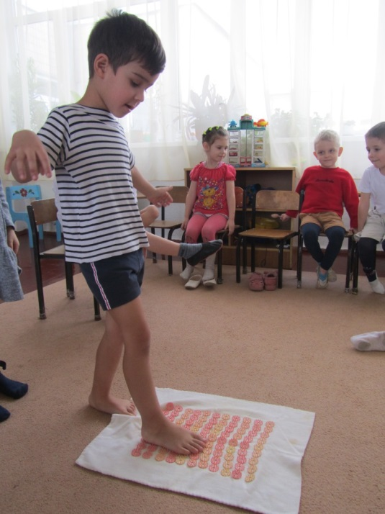
Особое внимание в ДОУ уделяется спортивным праздникам и развлечениям, в ходе которых дети в увлекательной форме получают знания о способах сохранения и укрепления здоровья.
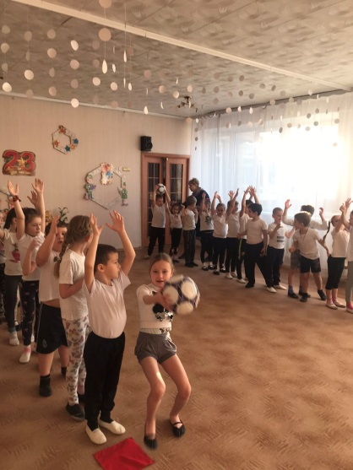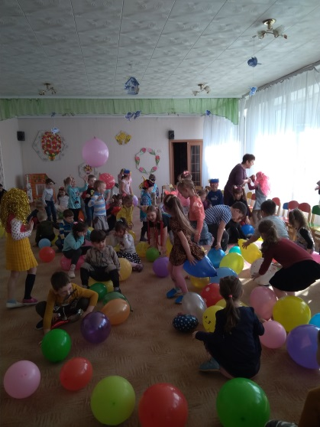

  - Взаимодействие с родителями

Детский сад и семья – вот две основные социальные структуры, которые главным образом определяют уровень здоровья ребенка. Ни одна, даже самая лучшая физкультурно-оздоровительная программа не сможет дать полноценных результатов, если она не реализуется совместно с семьей.
Родители группы приняли активное участие в создании конкурсных семейных стенгазет «Мы за здоровый образ жизни». Эта работа предполагала совместную работу детей и родителей
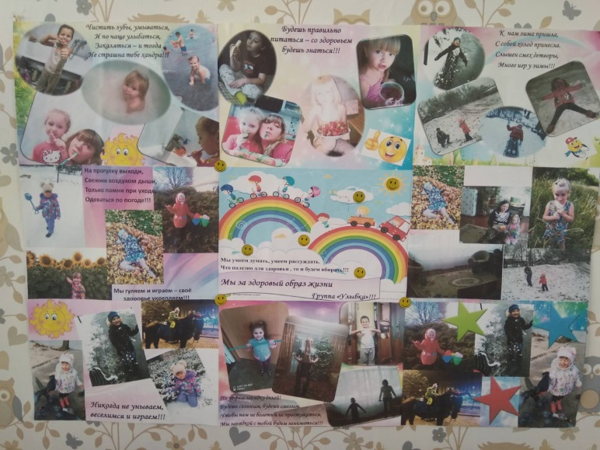

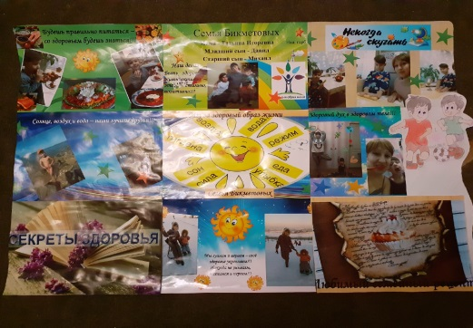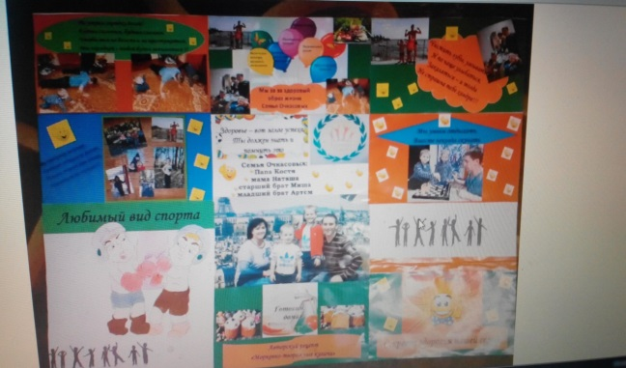
В процессе работы была создана благоприятная здоровьесберегающая среда, позволяющая расширить знания детей о способах укрепления своего здоровья. В ходе работы удалось достичь поставленных целей при наименьших затратах ресурсов. В учреждении было создано здоровьесберегающее пространство для занятий физической культурой и спортом. Благодаря качественно организованной работе показатель заболеваемости детей был снижен, а это значит, что дошкольники стали более крепкими, выносливыми, реже пропускают физкультурные занятия. Повысился уровень знаний в вопросах физического воспитания. Родители стали больше внимания уделять этому вопросу дома. Таким образом, со временем эти знания войдут в повседневную жизнь каждой семьи.
1.5. Актуальность педагогического опыта.
Здоровье и здоровый образ жизни пока не занимают первые места в иерархии потребностей человека нашего общества.
Сейчас практически не встретишь абсолютно здорового ребенка. В связи с ухудшающимся уровнем здоровья воспитанников, существует необходимость организации НОД акцентом на решение оздоровительных задач физического воспитания, не нарушая при этом образовательной составляющей процесса.
В соответствии с Законом “Об образовании” здоровье детей относится к приоритетным направлениям государственной политики в сфере образования. Вопрос о укреплении и сохранении здоровья на сегодняшний день стоит очень остро. Медики отмечают тенденцию к увеличению числа дошкольников, имеющих различные функциональные отклонения, хронические заболевания. Поэтому перед каждым педагогом возникают вопросы: как организовать деятельность дошкольников на занятии, чтобы дать каждому ребенку оптимальную нагрузку с учётом его подготовленности, группы здоровья? Как развивать интерес к занятиям физкультуры, потребность в здоровом образе жизни? Ответить на эти вопросы можно при условии рационального подхода к организации воспитания и обучения с позиции трех принципов валеологии: сохранение, укрепление и формирование здоровья.
1.6. Результативность педагогического опыта
Система методического обеспечения и пополнение ППРС группы и спортзала позволила достичь повышения качества работы с детьми, которое выразилось в следующих результатах:
- Повысился уровень здоровья и физического развития детей:
- Снизился уровень заболеваемости снизился на 10 %, значительно снижено количество пропусков по болезни.
- Количество детей, имеющих высокий уровень физического развития повысилось на 10% и составляет 50 %.
- Количество детей, имеющих высокий уровень представлений о здоровом образе жизни, увеличилось на 44% и составляет 85%.
- Значительно повышена мотивация педагогов к использованию инновационных подходов к здовроьсбережению воспитанников ДОУ.
- Количество педагогов, систематически и методически грамотно использующих здолровьесберегающие технологии в учебно-воспитательном процессе и режимных моментах, увеличилось на 15% и составляет 80%.
- Усовершенствована предметно-развивающая среда в группах (приобретается и изготавливается своими руками новое спортивное оборудование и атрибуты, изготовлены массажные дорожки, пособия для выполнения дыхательной гимнастики.
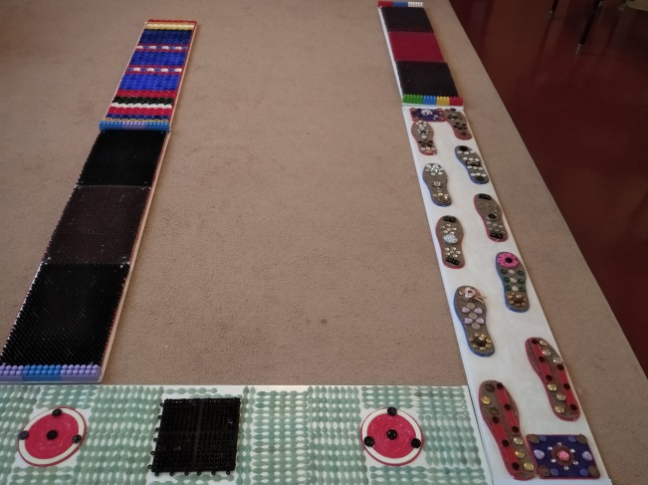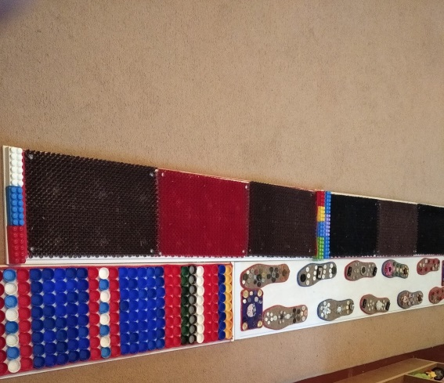

1.7. Технологичность опыта. Описание основных элементов
В процессе работы собран материал по использованию здоровьесберегающих технологий, разработаны картотеки игр и упражнений, составлены памятки для родителей. В опыт работы входят основные элементы:
- Воспитательно-образовательный процесс: физкультурные занятия, гимнастика различных видов, самомассаж, физкультминутки.
- Строгое соблюдение режима: утренняя гимнастика, занятия, подвижные игры на прогулке, спортивные развлечения и досуги, корригирующая гимнастика после сна, закаливающие процедуры, режим питания, сон, прогулки и пр.
- Наглядная агитация и работа с родителями: уголки здоровья для детей и родителей, дни и недели здоровья.
- Цикл бесед для детей: «Знай свое тело», «Соблюдай правила гигиены», «Как правильно чистить зубы», «Твое настроение».
ВЫВОДЫ
- Создание здоровьесберегающей среды и воспитание навыков здорового образа жизни у детей является одним из основных направлений деятельности педагога. Педагогами группы успешно решается задача снижения эмоционально-волевого напряжения и укрепления иммунитета дошкольников посредством комплексного подхода к формированию здоровья воспитанников.
- Познавательные моменты органично соединяются с оздоровительными. Развивающие занятиями сочетаются с выполнением дыхательных упражнений, упражнений с мячиками «Су-джок», гимнастикой для глаз, самомассажем и упражнениями с аппликатором Кузнецова и т.д.
- Создание устойчивой положительной мотивации к сохранению и укреплению собственного здоровья; формирование психологического здоровья дошкольников, как важного фактора здоровья человека в целом.
ЛИТЕРАТУРА
1. Государственный стандарт дошкольного образования. УТВЕРЖДЕН Приказом Министерства образования и науки Донецкой Народной Республики от 04 апреля 2018 г № 287
2. Концепция формирования здорового образа жизни детей и молодежи Донецкой Народной Республики. УТВЕРЖДЕНО приказом Министерства образования и науки Донецкой Народной Республики от 03.08.2016 № 815.
3. Бондаренко Т. Консультация для родителей «Здоровьесберегающие технологии в ДОУ – самомассаж»
4.Николаева Е. И., Захарина Е. Ю., Федорук В. И.: Детство-Пресс, 2015 г. Серия: ОБЖ детей дошкольного возраста. – 240 с.
5. Полтавцева Н. В. Современные здоровьесберегающие технологии в дошкольном образовании. – 2016 г.
6. Терновская С. А., Теплякова Л. А. Создание здоровье сберегающей образовательной среды в дошкольном образовательном учреждении// Методист. -2005.-N4.-С. 61-65.
7. Кузьмина В. Статья «Здоровьесберегающие технологии в ДОУ: Самомассаж». - [Электронный ресурс] // planetadetstva.net›Конкурсы›Конкурсные работы›…-v-dou-samomassazh.h. – Режим доступа: Здоровьесберегающие технологии в ДОУ: самомассаж...
8. Марченко О. Ч. Статья «Игровой самомассаж как одна из форм оздоровления детей в детском саду» - 2019 г. - [Электронный ресурс] // prodlenka.org›…igrovoj-samomassazh-kak-odna…form-o.
9. Сорокина Н. Статья «Использование детского самомассажа на физкультурных занятиях». - [Электронный ресурс] // физинструктор.ру fizinstruktor.ru›детский-самомассаж/. – Режим доступа: fizinstruktor.ru›детский-самомассаж/
10. Якурина, М. В. Статья «Здоровьесберегающие технологии в ДОУ. Детский самомассаж». Педагогическое мастерство : материалы IX Междунар. науч. конф. (г. Москва, ноябрь 2016 г.). - Москва: Буки-Веди, 2016. — С. 160-163. - [Электронный ресурс] // nsportal.ru›ю. – Режим доступа: nsportal.ru›detskiy-sad/zdorovyy-obraz…2018/03/03…
11. Жигалева, А.Н. Современные здоровьесберегающшие технологии в дошкольном образовании / А.Н. Жигалева // Воспитатель ДОУ – 2017. - №8. С. 13-20.
12.Зенина, Е.А. Здоровьесберегающие технологии для старших дошкольников / Е.А. Зенина // Инструктор по физической культуре – 2018. - №8. – С. 6-20.
13. Иванова, Л.А., Казакова, Щ.Ф., Гавриш, Г.И. Реализация здоровьеформирующей технологии в ДОУ через новые формы двигательной активности // Olympus – 2015. - №1 (1) - С. 123-128.
14.Катькова, Н.К. Здоровьесберегающие технологии в детском саду / Н.К. Катькова // Медработник ДОУ – 2017. - №1. – С.12.

Приложение 1.
Тематика консультаций для родителей
1.«Здоровьесберегающие технологии в детском саду и дома: единство подходов»
2.«Движение – это жизнь: роль физической активности в развитии дошкольника»
3. «Правильное питание – залог здоровья»
4. «Ребенок и гаджеты: как сохранить здоровье?»
5. «Закаливание – путь к здоровью»
6. «Профилактика заболеваний у дошкольников»
7. «Самомассаж для детей в домашних условиях»
8. Буклет «Работа с шариками «Су-джок»
9. Аппликатор Кузнецова - что это такое и как с ним работать.
10. «Дорожка здоровья своими руками»

Приложение 2.

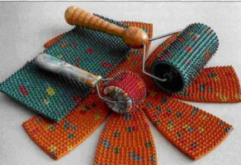
Аппликатор кузнецова для массажа детям
Достаточно популярной разновидностью массажа для детей является игольчатый. Этот метод рефлексотерапии отличатся высокой лечебной эффективностью и рекомендуется педиатрами, как один из ведущих приемов при борьбе с различными патологиями и аномалиями у малышей.
Одним из специальных приспособлений, используемых при проведении игольчатого массажа, является аппликатор Кузнецова, для детей врачи советуют выбирать модели с шипами, сделанными из безопасного медицинского полистирола.
Само устройство представляет собой небольшой коврик (сделанный из ткани или клеенки), на котором приклеены маленькие пластинки с шиповидными слегка затупленными концами. Они могут быть сделаны в форме кружков или квадратиков.

Польза для детей от применения аппликатора Кузнецова
В основе лечебного воздействия устройства на организм малышей лежат принципы точечного массажа и акупунктуры. Аппликатор Кузнецова с помощью шипов активизирует в зонах непосредственного соприкосновения кровообращение и основные физиологические процессы:
Регенеративные.
Обменные.
Иммунные.
Более того, так как кожные рецепторы маленьких человечков связаны с внутренними органами и системами, то воздействие расположенных на приспособлении иголочек на различные участки тела способствует нормализации их работы.

В каких случаях рекомендуется применение аппликатора Кузнецова?
Массаж детей с помощью устройства с шипами назначается педиатрами в следующих случаях:

Для развития мелкой моторики.
При бессоннице.
При головных болях.
Для общего расслабления.
Для повышения тонуса мышц и кожи.
При вегетососудистой дистонии.
Для профилактики острых респираторных заболеваний.
При плоскостопии.
При хронической форме бронхита и других болезнях органов дыхания детей (можно применять вместо горчичников).
При дискинезии желчевыводящих путей.

Для детей до 3 лет рекомендуется использовать аппликатор Кузнецова размером 3х8 см. С малышами постарше удобно заниматься, имея устройства побольше:
6х18 см.
5х18 см.
Для воздействия на стопы детей врачи рекомендуют применять аппликатор Кузнецова вместо коврика. Для этого удобно использовать модели с размерами:
12х47 см.
10,5х23 см.

Когда применение аппликатора Кузнецова противопоказано?
Если во время выполнения массажа у малыша появилась слабость, головокружение, тахикардия, то занятие следует немедленно прекратить. А в следующий раз снизить интенсивность воздействия, сократить время процедуры.
Существуют и абсолютные противопоказания к применению детям аппликатора Кузнецова. Запрещен такой массаж в случае наличия:

Высокой температуры.
Эпилепсии.
Сердечной или легочной недостаточности.
Кровотечений.
Онкологических опухолей.
Дерматита.
Бородавок, папиллом, невусов, локализующихся в зоне воздействия аппликатора Кузнецова.

Следует помнить, что массаж детей, проводимый при помощи игольчатого устройства, наиболее эффективен в том случае, когда выступает одним из методов комплексной терапии, рекомендованной врачом. Ни в коем случае нельзя ставить малышу диагноз самостоятельно. А потом лечить предполагаемый недуг с помощью аппликатора Кузнецова, считая его панацеей. Применение игольчатого массажа детям должно проводиться после назначения его врачом и параллельно с другими терапевтическими мероприятиями. Только в этом случае можно добиться быстрых и заметных результатов в оздоровлении крохи.

Приложение 3.
«Шарики Су Джок как игровая технология оздоровительной направленности в образовательном процессе ДОУ»
Немного истории
Несколько тысячелетий люди пытались разгадать скрытые возможности собственных рук. Это удалось ученому из Южной Кореи Паку Дже Ву. Профессор, врач более 30 лет потратил на разработку метода СУ-ДЖОК «СУ» - по-корейски - кисть, «ДЖОК» - стопа. СУ-ДЖОК является лучшим методом самопомощи. Врач более 30 лет потратил на разработку метода СУ-Джок .
Эффективность и простота Су - Джок терапии привели к ее широкому распространению не только на родине в Корее, но и по всему земному шару.
Суть метода заключается в том, что на поверхности ладоней и стопы расположено огромное количество нервных рецепторов, скопление которых в определѐнных местах образуют так называемые биологически активные точки, которые в медицинской практике известны как рефлекторные, имеющие первичную связь с определѐнными органами и частями тела. Воздействуя на точки шариками Су - Джок происходит оздоравливание всего организма и развитие мелкой моторики рук. Развивая мелкую моторику, мы активизируем соседние зоны мозга, отвечающие за речь. А формирование речи способствует развитию мышления.
Воздействуя на эти точки, можно стимулировать не только развитие мелких мышц и речи, но и достигнуть оздоровительных эффектов для организма в целом.
На кистях и стопах располагаются системы высокоактивных точек соответствия всему организму и участкам тела. Воздействуя на них, мы можем регулировать функционирование внутренних органов. Например, мизинец-сердце, безымянный-печень, средний-кишечник, указательный-желудок, большой палец-голова. Следовательно, воздействуя на определенные точки, можно влиять на соответствующий этой точке орган человека.
Су-Джок терапия – нетрадиционная здоровьесберегающая технология в работе с детьми.
Для детей дошкольного возраста характерна быстрая утомляемость и потеря интереса к обучению. Использование шариков Су-Джок вызывает интерес и помогает решить эту проблему. Выполняя упражнения самомассажа в игровой форме, дети получают радость и хорошее настроение. Ведь игра – это не только удовольствие и радость для ребёнка, но и закрепление навыков, которыми он недавно овладел. Играя, дети познают окружающий мир, изучают цвета, форму, свойства материала и пространство,
Проявляя живой интерес к занятиям с массажерами, ребенок развивает не только пальчиковую моторику, ловкость и координацию движений, но и способствует повышению физической и умственной работоспособности. Также активизирует словарь, развивает лексико-грамматические категории, упражняя по коррекции звукопроизношения используются для автоматизации исправленных звуков, развивает чувство ритма. Немаловажным является и настрой положительного эмоционального фона занятия.
«Су-Джок» с виду — симпатичный шарик с острыми шипами, лёгкий и гигиеничный, простой в обращении и доступный в любой момент.
Внутри таких шариков – «каштанов», как в коробочке, находятся два специальных кольца, сделанное из металлической проволоки, им можно свободно проходить по пальцу вниз и вверх, создавая приятное покалывание.
Попробуйте покатать шарик между ладонями – тут же ощутите прилив тепла и лёгкое покалывание. Его остроконечные выступы воздействуют на биологически активные точки, неизменно вызывая улучшение самочувствия, снимая стресс, усталость и болевые ощущения, повышая общий тонус организма, увеличивая работоспособность. Прокатывая шарик между ладошками, дети массируют мышцы рук.
Формы работы с шариками Су-Джок – самые разнообразные. Прежде всего, это различные пальчиковые упражнения как с шариком Су-Джок, так и с эластичным кольцом. Движения могут быть различными -круговые движения шарика между ладонями, перекатывание шарика от кончиков пальцев к основанию ладони, вращение шарика кончиками пальцев, сжимание шарика между ладонями, сжимание и передача из руки в руку, подбрасывание шарика с последующим сжатием между ладонями и т.д. Каждое упражнение сопровождается небольшим стишком, потешкой, песенкой. Всё происходит в игровой форме.
Заключение
Су Джок-терапия — это высокоэффективный, универсальный, доступный и абсолютно безопасный метод самооздоровления путем воздействия на активные точки, расположенные на кистях и стопах, специальными массажными шарами.
Су-Джок терапия является одним из эффективных приемов, обеспечивающих развитие познавательной, эмоционально-волевой сфер ребенка и плодотворно воздействует на весь организм в целом.
Практическая ценность игр с шариками - массажёрами Су – Джок являются:
- Абсолютная безопасность – неправильное применение никогда не наносит вред – оно просто неэффективно.
- Универсальность — Су – Джок терапию могут использовать и педагоги, логопеды в своей работе, и родители в домашних условиях.
- Простота применения – они свободно продаются в аптеках и не требуют больших затрат и специальной подготовки.
- Могут быть включены в любую образовательную деятельность
- Всегда вызывают улыбку.
В результате использования игр с шариками- массажёрами Су - Джок у детей происходит:
- Развитие мелкой и общей моторики
- Активизация словаря
- Развитие психических процессов
- Развитие цветового восприятия
- Закрепление счётных материалов
- Развитие пространственно-временной ориентировки.
Таким образом главная задача игрового массажа Шариками Су - Джок — это сочетание весело проведенного времени и стимуляции развития организма, его защитных функций.
Использование специальных комплексов разнообразных игр и упражнений можно рекомендовать всем педагогам и родителям

Приложение 4.
«Использование «дорожек здоровья» для оздоровления дошкольников»
В дошкольном возрасте стопа находится в стадии интенсивного развития, ее формирование не завершено, поэтому сейчас сравнительно легко приостановить развитие плоскостопия или исправить путем укрепления мышц и связок стопы. Успешная профилактика и коррекция плоскостопия возможны на основе комплексного использования всех средств физического воспитания: гигиенических, природно-оздоровительных факторов, физических упражнений.
Одним из эффективных направлений оздоровительного характера, в детском саду является стопотерапия, занятия которой вызывают большой интерес у дошкольников.
Стопотерапия – это простые и полезные упражнения для детей, которые не только являются хорошей профилактикой плоскостопия и лечением достаточно сложных заболеваний опорно-двигательного аппарата, но и укрепляют организм и его системы в целом. Упражнения стопотерапии влияют на центры, которые отвечают за развитие речи, а для наших малышей это важно.
Наиболее распространено массаж стоп, гимнастика для стоп и босохождение. Массаж стоп оказывает благотворное влияние на формирование ног и опорно-двигательного аппарата ребенка, на центральную нервную систему, а через нее – на весь организм в целом. Поэтому массаж стоп и является одним из эффективных и простых способов укрепления здоровья дошкольников. Для того, чтобы процесс оздоровления в ДОУ был не только полезным, но и увлекательным, мы используем «дорожки здоровья».
Эти дорожки представляют собой коврики разной длины и ширины, плоские с различными следами и со специальным покрытием (игольчатым, ребристым, жестким ворсом, а также коврики с различными предметами). К дорожкам здоровья можно отнести и дорожки с мягким набивным материалом (это вата, поролон, синтепон). Хождение по дорожкам здоровья вызывает у детей большой интерес и радостные эмоции. Не прилагая особых усилий, ребенок в непринужденной, свободной форме выполняет самомассаж стоп, получая приятные ощущения, а его организм тем временем наполняется энергией и здоровьем. Так как массажные дорожки имеют несколько видов рифленой поверхности, следовательно, отличается и степень воздействия на стопы ребенка. Благодаря этому дорожки обеспечивают массаж стоп, способствуют укреплению голеностопного сустава и предотвращают появление и развитие плоскостопия у детей. «Прогулки» по массажным дорожкам могут сопровождаться музыкой и веселыми стихами.
«Дорожки здоровья» сделаны своими руками. Наполняющие элементы при этом используем самые различные, от природных материалов до старых фломастеров и карандашей. Это шишки, каштаны, желуди, песок, камушки, галька, пуговицы, бусины, крышки от пластиковых бутылок; толстую веревку в качестве «дорожки», пластиковый коврик «травка», резиновые коврики для обуви, популярностью пользуются старые счеты, которые мягко массажируют стопы. Массажная дорожка может включать и не твердые элементы -- поролоновые губки или мочалки. Еще для профилактики заболеваний стопы мы используем в работе отдельные предметы, природные материалы с помощью которых дети тренируют мышцы ножек, -- это шишки, желуди, каштаны, мячики различных размеров, кубики и т. п.
Занятия с использованием «дорожки здоровья» способствуют развитию и укреплению мышц плечевого пояса, спины, рук и ног, улучшению осанки детей, укреплению мышц свода стопы, увеличению гибкости и подвижности позвоночника и суставов.
Ходьба по «дорожке здоровья» обязательно сочетается с проведением глубоких дыхательных упражнений на вдох и выдох, на «дорожке здоровья» дети с интересом играют в подвижные игры.
Описание и характеристика массажных дорожек
- «Волшебные следки», такие следки хорошо использовать для тренировки правильного развода стоп, при ходьбе, можно использовать их при играх и развлечениях.
- Массажеры из подручных средств, предназначенные для точеного массажа стопы для снятия мышечного напряжения (пробки, пуговицы, бигуди, мочалки).
- Пластмассовые коврики – тренировка сосудов стоп, нервной и эндокринной систем организма.
- Дорожки из природных материалов – точечный и поперечный массаж мышц стопы.
- Упражнение «Соберем в корзину» - сидя на стуле перенести (каштаны, шишки, желуди и т.п.) пальцами ног с пола в корзинку.
- Упражнение «Ёжики» сидя на краю стула, руки в упоре сзади, спина прямая, катание колючих мячиков вперед-назад, влево-вправо, по кругу.
- Упражнение «Парашюты» - поднять платочек пальцами ног с пола как можно выше и разжать пальцы. При выстраивании «дорожки здоровья» важно чередовать искусственные тренажеры с тренажерами, изготовленные из природного материала.

